- 填空题：
1、山东省潍坊市2007—2008学年度高三第一学期期末考试
一个社会调查机构就某地居民的月收入调查了10 000人，并根据所得数据画了样本的频率分布直方图（如下图）。为了分析居民的收入与年龄、学历、职业等方面的关系，要从这10 000人中再用分层抽样的方法抽出100人作进一步调查，则在[2500，3000$]$（元）月收入段应抽出
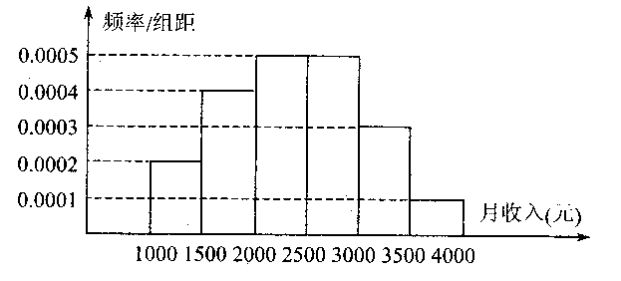
人；25

2、2008年成都名校联盟高考数学冲刺预测卷二
某县农民均收入服从$μ$＝500元，$σ$＝20元的正态分布，则此县农民年均收入在500元到520元间人数的百分比为________．34.15％
3、 2008年成都名校联盟高考数学冲刺预测卷三
从某社区150户高收入家庭，360户中等收入家庭，90户低收入家庭中，用分层抽样法选出100户调查社会购买力的某项指标，则三种家庭应分别抽取的户数依次为________．25,60，15
4、2008年天津市十二区县重点学校高三毕业班联考（一）
某校有教职工200人，男学生1000人，女学生1200人，现用分层抽样的方法从所有师生中抽取一个容量为$n$的样本，已知从教职工中抽取的人数为10，则$n$= 120；
5. 江苏省滨海县08届高三第三次联考数学试卷2008-1-4
某教师出了一份共3道题的测试卷，每道题1分，全班得3分，2分，1分，0分的学生所占比例分别为30%，40%，20%，10%，若全班30人，则全班同学的平均分是 分．1.9
6. 江苏省滨海县08届高三第三次联考数学试卷2008-1-4
体重
50 55 60 65 70 75
0．0375
0．0125
为了了解高三学生的身体状况．抽取了部分男生的
体重，将所得的数据整理后，画出了频率分布直方图
(如图)，已知图中从左到右的前3个小组的频率之比
为1︰2︰3，第2小组的频数为12，则抽取的男生
人数是 48

7. 旅游、溜冰、踢球三项活动中，我们班的同学每人至少喜欢一项．随机调查了19名男生，17名女生．其中只喜爱踢球的男生8名，只喜爱踢球的女生7名，喜爱溜冰的男生8名，喜爱旅游的男生5名，只喜爱旅游的男女生7名，只喜爱溜冰的男女生9名，喜爱旅游和溜冰的男生2名．则既喜爱旅游又喜爱溜冰的人有 名．3
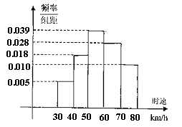8. 100辆汽车经过某交通岗，时速频率分布直方图如右图所示，则时速超过60km/h的汽车数量为 辆．
38

9. 北京2008奥运会组委会要在学生比例为$2:3:5$的、、三所高校中，用分层抽样方法抽取名志愿者，若在高校恰好抽出了名志愿者，那么 ．300
体重
50 55 60 65 70 75
0．0375
0．0125
10. 为了了解高三学生的身体状况．抽取了部分男生的体重，将所得的数据整理后，画出了频率分布直方图(如图)，已知图中从左到右的前3个小组的频率之比为1︰2︰3，第2小组的频数为12，则抽取的男生人数是 48 ．

11. 某人5上班途中所花的时间（单位：分钟）分别为x,y,10,11,9.已知这组数据的平均数为10，方次差为2，则$x^{2}+y^{2}$的值为 . 208
12. 我国男足运动员转会至海外俱乐部常会成为体育媒体关注的热点新闻。05年8月，在上海申花俱乐部队员杜威确认转会至苏超凯尔特人俱乐部之前，各种媒体就两俱乐部对于杜威的转会费协商过程纷纷“爆料”：
媒体A：“……, 凯尔特人俱乐部出价已从80万英镑提高到了120万欧元。”
媒体B：“……, 凯尔特人俱乐部出价从120万欧元提高到了100万美元，同
时增加了不少附加条件。”
媒体C：“……, 凯尔特人俱乐部出价从130万美元提高到了120万欧元。”
请根据表中提供的汇率信息（由于短时间内国际货币的汇率变化不大，我们假定比值为定值），我们可以发现只有媒体 $C$（填入媒体的字母编号）的报道真实性强一些。
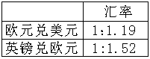

13. 将容量为50的样本数据，按从小到大的顺序分成4组，如下表：
组号 | 1 | 2 | 3 | 4
频数 | 11 | 14 |  | 13

则第3组的频率为 $0\text{.}\text{24}$
14. 已知某工厂工人某加工的零件个数的茎叶图如右图所示（以零件个数的前两位为茎，
后一位为叶），那么工人生产零件的平均个数及生产的零件个数超过130的比例分别
是 120.5 和 10％ ，
10  11  12  13 | 78  02223666778  0012234466788  0234

15. 某工程由下列工序组成，则工程总时数＝ 18
工序 | a | b | c | d | e
紧前工序 | — | a | a | b, c | d
工时数(天) | 3 | 3 | 5 | 4 | 6
16. 从一堆苹果中任取了20只，并得到它们的质量（单位：克）数据分布表如下：
分组
频数 | 1 | 2 | 3 | 10 |  | 1
则这堆苹果中，质量不小于120克的苹果数约占苹果总数的 ％．70.
17. 某校从参加高一年级期末考试的学生中抽出60
名学生，将其成绩（均为整数）分成六段$[\text{40},\text{50})$，
$[\text{50},\text{60})$…$\left[\text{90},\text{100}\right]$后画出如图的频率分布直方图.
观察图形的信息，回答下列问题：估计这次考试的
及格率（60分及以上为及格）为____ _;
平均分为______________；
%,71
18. 今年“3·15”，某报社做了一次关于“手机垃圾短信”的调查，在、、、四个单位回收的问卷数依次成等差数列，共回收1000份，因报道需要，再从回收的问卷中按单位分层抽取容量为150的样本，若在单位抽30份，则在单位抽取的问卷是 份．60
19. 记$\sum_{i=1}^{5}{a_{i}}=a_{1}+a_{2}+⋯+a_{5}$，若$a_{1}=4\text{.}\text{47}$，$a_{2}=4\text{.}\text{51}$，$a_{3}=4\text{.}\text{61}$，$a_{4}=4\text{.}\text{65}$，$a_{5}=4\text{.}\text{76}$．
则$\sum_{i=1}^{5}{a_{i}}=\text{23}$．另有正整数$A_{i}(1≤i≤5)$的和仍是23，若以$A_{i}$来估计$a_{i}$，则“误差和”$\sum_{i=1}^{5}{|A_{i}−a_{i}|}$的最小值为 ．1.96
20.
- 选择题：
1、2008年成都名校联盟高考数学冲刺预测卷二
①某高校为了解学生家庭经济收入情况，从来自城镇的150名学生和来自农村的150名学生中抽取100名学生的样本；②某车间主任从100件产品中抽取10件样本进行产品质量检验．
I．随机抽样法；Ⅱ．分层抽样法．
上述两问题和两方法配对正确的是
A．①配I，②配Ⅱ B．①配Ⅱ，②配Ⅰ
C．①配I，②配I D．①配Ⅱ，②配Ⅱ
2、湖南省2008届十二校联考第一次考试
某商场有四类食品，其中粮食类、植物油类、动物性食品类及果蔬类分别有40种、10种、30种、20种，现从中抽取一个容量为20的样本进行食品安全检测。若采用分层抽样的方法抽取样本，则抽取的植物油类与果蔬类食品种数之和是（ C ）
A．4 B．5 C．6 D．7
3、2007—2008学年湖北省黄州西湖中学二月月考试卷
在100个零件中，有一级品20个，二级品30个，三级品50个，从中抽取20个作为样本：①采用随机抽样法，将零件编号为00，01，02，…，99，抽出20个；②采用系统抽样法，将所有零件分成20组，每组5个，然后每组中随机抽取1个；③采用分层抽样法，随机从一级品中抽取4个，二级品中抽取6个，三级品中抽取10个；则( )
A.不论采取哪种抽样方法，这100个零件中每个被抽到的概率都是$\frac{1}{5}$
B.①②两种抽样方法，这100个零件中每个被抽到的概率都是$\frac{1}{5}$，③并非如此
C.①③两种抽样方法，这100个零件中每个被抽到的概率都是$\frac{1}{5}$，②并非如此
D.采用不同的抽样方法，这100个零件中每个被抽到的概率各不相同
A.解析：将三种抽样法的有关计算公式计算所得的概率都是$\frac{1}{5}$，故选A.
4、山东省潍坊市2008年高三教学质量检测
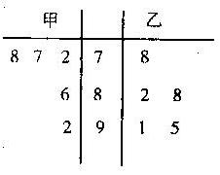
甲、乙两名同学在5次体育测试中的成绩统计如右面的茎叶图所示，若甲、乙两人的平均成绩分别是X_{甲}、X_{乙}，则下列结论正确的是（ ）
A．X_{甲}<X_{乙}；乙比甲成绩稳定
B．X_{甲}>X_{乙}；甲比乙成绩稳定
C．X_{甲}>X_{乙}；乙比甲成绩稳定
D．X_{甲}<X_{乙}；甲比乙成绩稳定

5. 下图是2007年在广州举行的全国少数民族运动会上，七位评委为某民族舞蹈打出的分数的茎叶统计图，去掉一个最高分和一个最低分后，所剩数据的平均数和方差分别为
A．， B．， C．， D．，

C 解：5个有效分为84，84，86，84，87；其平均数为85。利用方差公式可得方差为1.6．
6. 根据某水文观测点的历史统计数据，得到某条河流水位的频率分布直方图（如图1）．从图中可以看出，该水文观测点平均至少一百年才遇到一次的洪水的最低水位是（ ）
A．48米 B．49米 C．50米 D．51米
0.5%
1%
2%
水位（米）
30 31 32 33
48 49 50 51
图1

7. 一年级有12个班，每个班的同学从1到50排学号，为了交流学习经验，要求每班学号
为14的同学留下来进行交流，这里运用的是
A．分层抽样 B．抽签抽样 C．随机抽样 D．系统抽样
8. A，B，C，D四个城市之间有笔直的公路相连接，客运车行驶于各城市之间，其票价与路程成正比.具体票价如图
则BD之间的票价应为________
A
B
C
12.5元
8元
4.5元
10元
6元
D
A、7元 B、7.5元
C、8元 D、8.5元

9. 某全日制大学共有学生5600人，其中专科有1300人、本科有3000人、研究生1300人，现采用分层抽样的方法调查学生利用因特网查找学习资料的情况，抽取的样本为280人，则应在专科生、本科生与研究生这三类学生中应分别抽取
A．65人，150人，65人 B．30人，150人，100人
C．93人，94人，93人 D．80人，120人，80人
A 抓住分层抽样按比例抽取的特点有.∴，，即专科生、本科生与研究生应分别抽取，，.
【总结点评】简单随机抽样与分层抽样方法是数学高考的一个常考点.
【温馨提醒】本题属于基础题，每步细心计算是求解本题的关键，否则将会遭遇“千里之堤，溃于蚁穴”之尴尬.
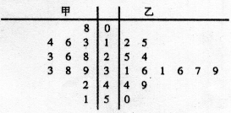
10. 已知某赛季甲、乙两名篮球运动员
每场比赛得分的茎叶图(如图所示)，
则甲、乙两人得分的中位数之和
是 （ ）
A．62 B．63
C．64 D．65
11. 某学校有老师200人，男学生1200人，女学生1000人，现用分层抽样的方法从全体师生中抽取一个容量为n的样本，已知女学生一共抽取了80人，则n的值是（ ）
A.193 B.192 C.191 D.190
由$\frac{n}{\text{200}+\text{1200}+\text{1000}}=\frac{\text{80}}{\text{100}}$，得n=192，故选B.
12．为了考察两个变量之间的线性相关性，甲，乙两个同学各自独立地做了10次和15次试验，并且利用线性回归方法求得回归直线分别为和.已知两个人在试验中发现对变量的观测数据的平均数都为，对变量的观测数据的平均数都为，那么下列说法正确的是（ ）
A．与重合 B．与有交点
C．与相交，但交点不是 D．与平行.
13、在对两个变量x,y进行线性回归分析时有下列步骤：
①对所求出的回归方程作出解释； ②收集数据（$x_{i},y_{i}),i=1,2,⋯,n$；
③求线性回归方程； ④求相关系数；
⑤根据所搜集的数据绘制散点图.
如果根据可靠性要求能够作出变量x,y具有线性相关结论，则在下列操作顺序中正确的是 （ ）
1,3,5
A．①②⑤③④ B．③②④⑤① C．②④③①⑤ D．②⑤④③①
14. 对两个变量进行回归分析，得到一组样本数据：，则下列说法中不正确的是
A．由样本数据得到的回归方程必过样本中心
B．残差平方和越小的模型，拟合的效果越好
C．用相关指数来刻画回归效果，越小，说明模型的拟合效果越好
D．若变量之间的相关系数为，则变量之间具有线性相关关系
15. 甲、乙、丙、丁四位同学各自对A、B两变量的线性相关性作试验，并用回归分析方法分别求得相关系数r与残差平方和m如下表： （ ）
 | 甲 | 乙 | 丙 | 丁
r | 0.82 | 0.78 | 0.69 | 0.85
m | 106 | 115 | 124 | 103
则哪位同学的试验结果体现A、B两变量有更强的线性相关性？
A．甲 B．乙 C．丙 D．丁
16. 如果将一组数据中的每一个数都加上同一个非零常数，那么这组数据的平均数和方差的变化情况是
A 平均数和方差都不变 B平均数不变，方差改变
C 平均数改变，方差不变 D平均数和方差都改变
17. 一个容量为64的样本数据，分组后，组别与频数如下表：
组别
频数
则样本在上频率为：
Ａ． Ｂ． Ｃ． Ｄ．
18. 2003年春季，我国部分地区SARS流行，党和政府采取果断措施，防治结合，很快使病情得到控制，下表是某同学记载的5月1日至5月12日每天北京市SARS病患者治愈者数据，及根据这些数据绘制出的散点图:
日期 | 5.1 | 5.2 | 5.3 | 5.4 | 5.5 | 5.6
人数 | 100 | 109 | 115 | 118 | 121 | 134
日期 | 5.7 | 5.8 | 5.9 | 5.10 | 5.11 | 5.12
人数 | 141 | 152 | 168 | 175 | 186 | 203
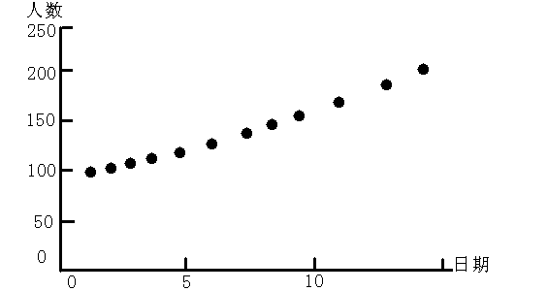
下列说法：
①根据此散点图，可以判断日期与人数具有线性相关关系；

②若日期与人数具有线性相关关系，则相关系数r与临界值r_{0.05}应满足|r|> r_{0.05}；

③根据此散点图，可以判断日期与人数具有一次函数关系，其中正确的个数为 ( )
A、0个 B、1个 C、2个 D、3个
19. 某公司甲、乙、丙、丁四个地区分别有150 个、120个、180个、150个销售点。公司为了调查产品销售的情况，需从这600个销售点中抽取一个容量为100的样本，记这项调查为①；在丙地区中有20个特大型销售点，要从中抽取7个调查其收入和售后服务等情况，记这项调查为②。则完成①、②这两项调查宜采用的抽样方法依次是
A．分层抽样法，系统抽样法 B．分层抽样法，简单随机抽样法
C．系统抽样法，分层抽样法 D．简单随机抽样法，分层抽样法
20. 某班50名学生在一次百米测试中，成绩全部
介于13秒与19秒之间，将测试结果按如下
方式分成六组：第一组，成绩大于等于13秒
且小于14秒；第二组，成绩大于等于14秒
且小于15秒；……；第六组，成绩大于等于
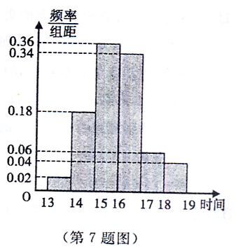18秒且小于19秒。右图是按上述分组方法得
到的频率分布直方图。设成绩小于17秒的学生
人数占全班总人数的百分比为x，成绩大于等于
15秒且小于17秒的学生人数为y，则从频率分
布直方图中可分析出x和y分别为（ ）
A．0.9,35 B．0.9,45
C．0.1,35 D．0.1,45
21. 若，且，则P（|）的值为
A． B． C． D．
由，∴故选D。
22. 某校对高三年级的学生进行体检，现将高三男生的体重（单位：）数据进行整理后分成六组，并绘制频率分布直方图（如图所示）。已知图中从左到右第一、第六小组的频率分别为、，第一、第二、第三小组的频率成等比数列，第三、第四、第五、第六小组的频率成等差数列，且第三小组的频数为100，则该校高三年级的男生总数为 （ ）
A．480
B．440
C．420
D．400

22某校对高三年级的学生进行体检，现将高三男生的体重（单位：）数据进行整理后分成五组，并绘制频率分布直方图（如图所示）．根据一般标准，高三男生的体重超过属于偏胖，低于属于偏瘦．已知图中从左到右第一、第三、第四、第五小组的频率分别为、、、，第二小组的频数为，则该校高三年级的男生总数和体重正常的频率分别为 （ ）
A．
B．
C．
D．

23.

三、解答题：
1、一台机器使用的时间较长，但还可以使用，它按不同的转速生产出来的某机械零件有一些会有缺点，每小时生产有缺点零件的多少，随机器的运转的速度而变化，下表为抽样试验的结果：
转速x(转/秒) | 16 | 14 | 12 | 8
每小时生产有缺点的零件数y（件） | 11 | 9 | 8 | 5
(1) 变量y对x进行相关性检验；
(2) 如果y对x有线性相关关系，求回归直线方程；
(3) 若实际生产中，允许每小时的产品中有缺点的零件最多为10个，那么机器的运转速度应控制在什么范围内?
解：（1）r=0.995,所以y与x有线性性相关关系
（2）y=0.7286x-0.8571
（3）x小于等于14.9013
2、某校从参加高一年级期末考试的学生中抽出60名学生，将其成绩（均为整数）分成六段$[\text{40},\text{50})$，$[\text{50},\text{60})$…$\left[\text{90},\text{100}\right]$后画出如下部分频率分布直方图.观察图形的信息，回答下列问题：
（Ⅰ）求第四小组的频率，并补全这个频率分布直方图；
(Ⅱ)估计这次考试的及格率（60分及以上为及格）和
平均分；
(Ⅲ) 从成绩是70分以上（包括70分）的学生中选两人，
求他们在同一分数段的概率.

（Ⅰ）因为各组的频率和等于1,故第四组的频率：
……2分
直方图如右所示……………………………….4分
（Ⅱ）依题意，60及以上的分数所在的第三、四、五、六组，
频率和为
所以，抽样学生成绩的合格率是%......................................6分
利用组中值估算抽样学生的平均分
………………….8分
＝
＝71
估计这次考试的平均分是71分………………………………………….9分
（Ⅲ）， ，”的人数是18,15,3。所以从成绩是70分以上（包括70分）的学生中选两人，他们在同一分数段的概率。
……………………………………………………12分
3. 下表是关于某设备的使用年限（年）和所需要的维修费用$y$(万元)的几组统计数据：
$$x$$ | 2 | 3 | 4 | 5 | 6
$$y$$ | 2.2 | 3.8 | 5.5 | 6.5 | 7.0
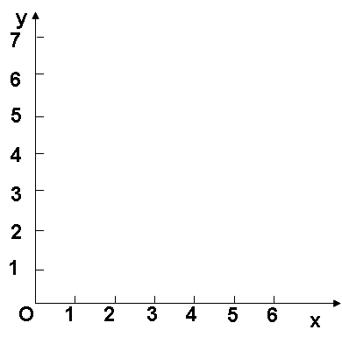
（1）请在给出的坐标系中画出上表数据的散点图；
（2）请根据上表提供的数据，用最小二乘法求出$y$
关于$x$的线性回归方程$y=\hat{b}x+\hat{a}$；
（3）估计使用年限为10年时，维修费用为多少？
(参考数值：$2×2\text{.}2+3×3\text{.}8+4×5\text{.}5+5×6\text{.}5+6×7\text{.}0=\text{112}\text{.}3$)
解：(1)全对得5分，一点一分．
(2) ，
且，……6分
……7分
……8分
∴回归直线为．……9分
(3)当时, ，……11分
所以估计当使用10年时，维修费用约为12.38万元．……12分
4.

